Учреждение образования

«БЕЛОРУССКИЙ ГОСУДАРСТВЕННЫЙ ТЕХНОЛОГИЧЕСКИЙ

УНИВЕРСИТЕТ»

**Отчёт**

по предмету «Администрирование информационных систем и веб-порталов»

Лабораторная работа №1

«Установка и удаленное управление ОС Ubuntu Server 18.04»

Студент: Водчиц А. В.

ФИТ 3 курс 1 группа

Преподаватель: Сазонова Д. В.

Минск 2024

1. Создайте новую виртуальную машину типа Ubuntu (64-bit).

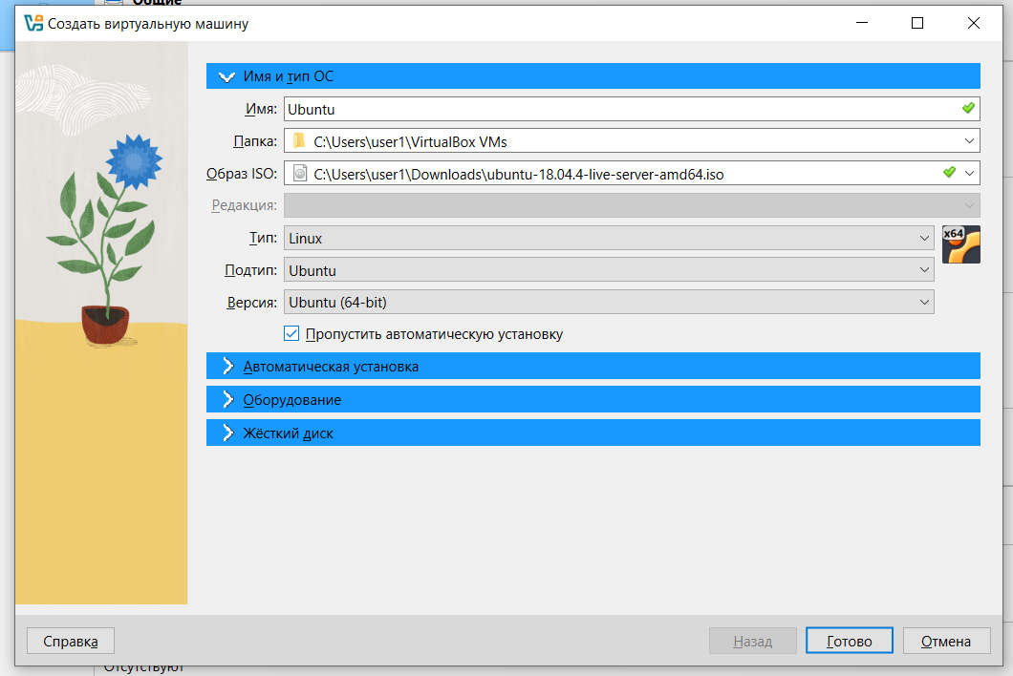

2. Укажите в свойствах сетевого адаптера тип «Сетевой мост», в качестве физического адаптера выберите:

– если используете стационарный компьютер в аудитории – проводной адаптер, подключенный в сеть университета, обычно это адаптер от Intel;

– если используете Wi-Fi роутер в аудитории – Wi-Fi адаптер своего ноутбука;

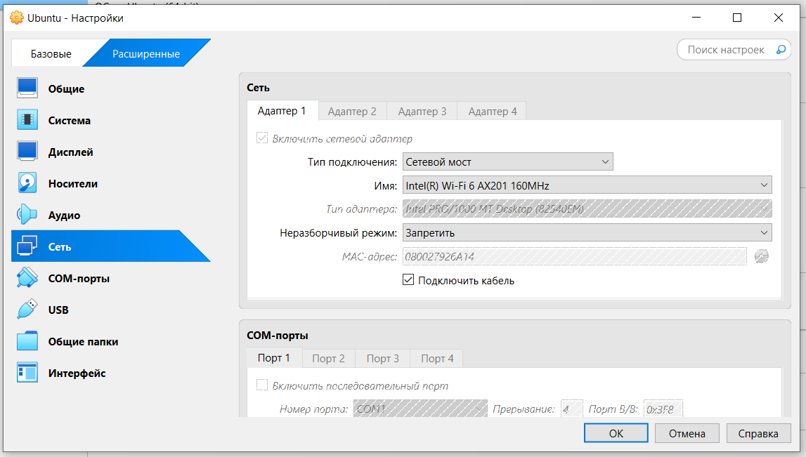

2. Скачайте (из интернета, с файлового сервера 172.16.0.38 или с жесткого диска) дистрибутив Ubuntu Server 18.04 LTS и подключите в оптический привод виртуальной машины.

3. Запустите виртуальную машину и выполните установку ОС со следующими параметрами:

– получение сетевых настроек по DHCP;

– если подключены к проводной или беспроводной сети университета – прокси-сервер http://172.16.0.101:3128;

– установить OpenSSH Server для удаленного управления.

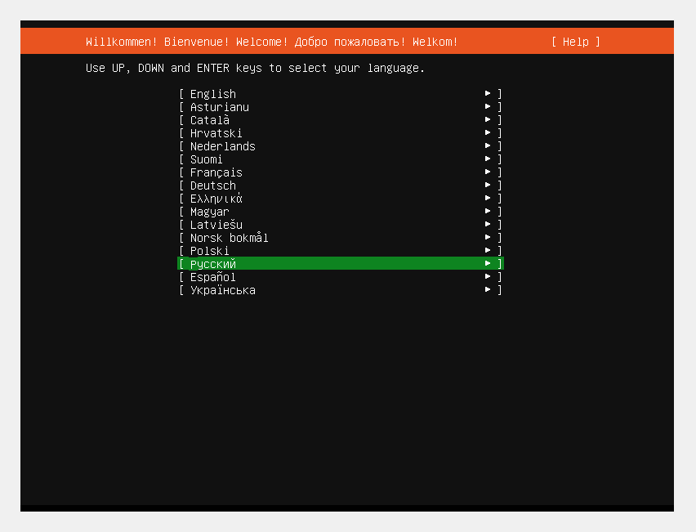

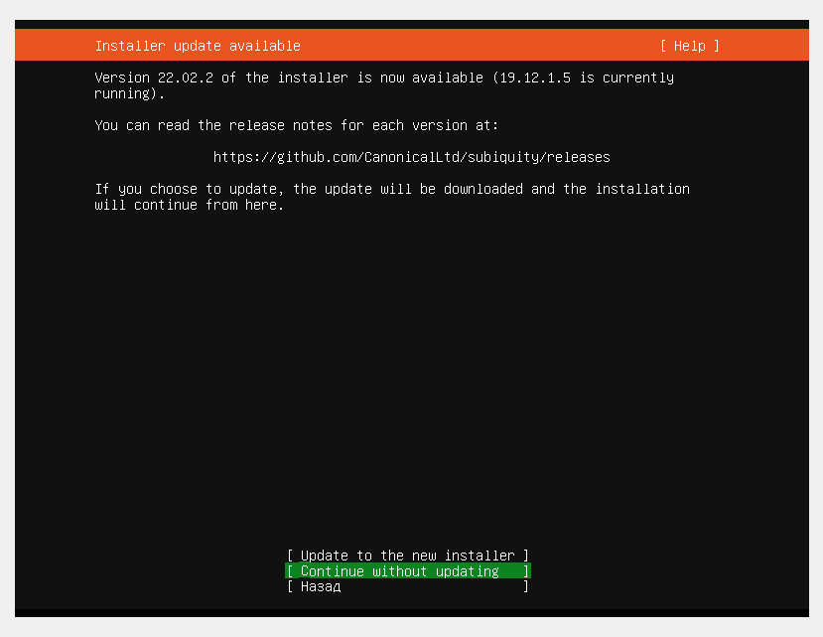

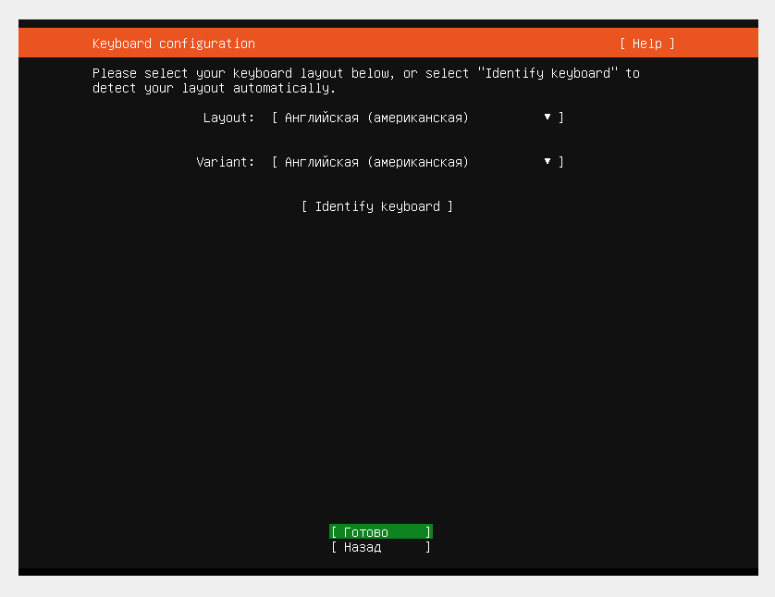

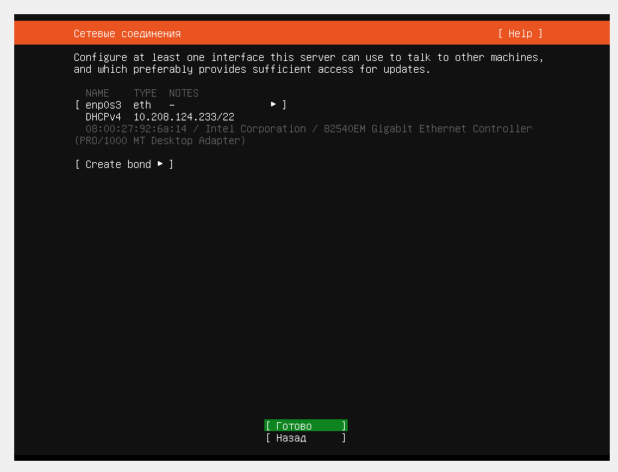

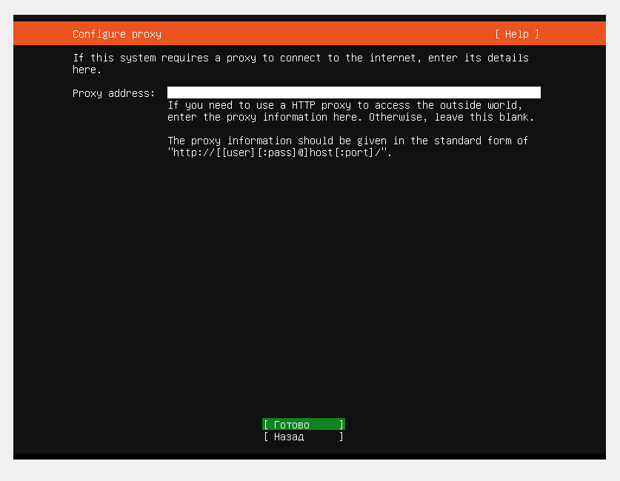

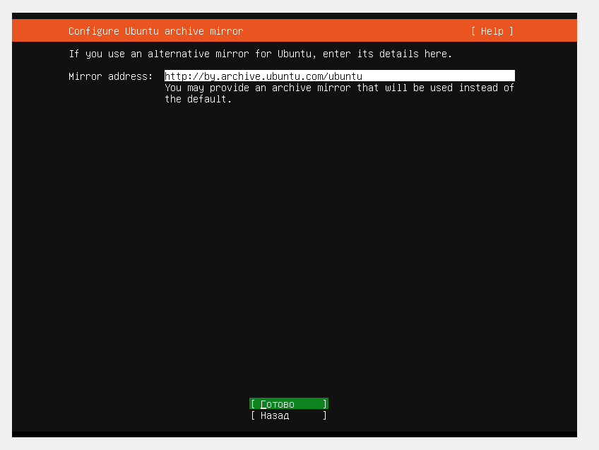

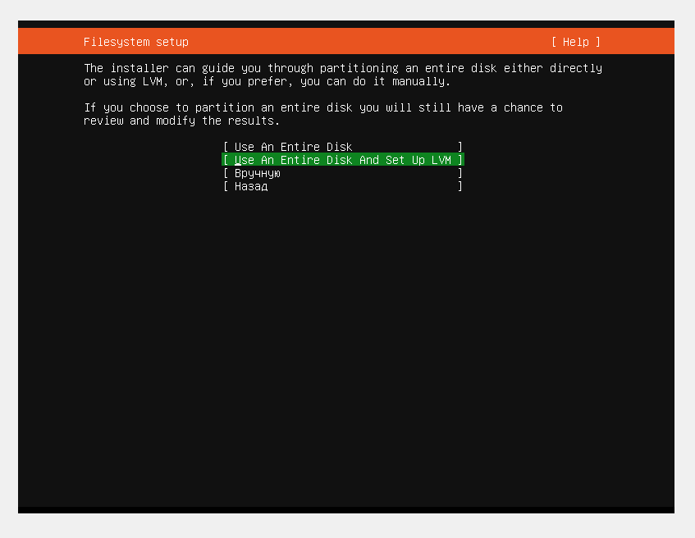

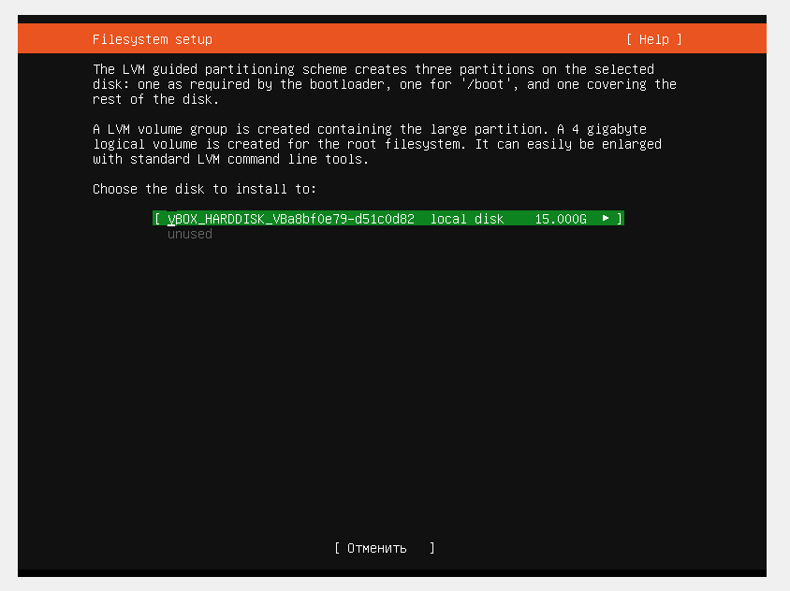

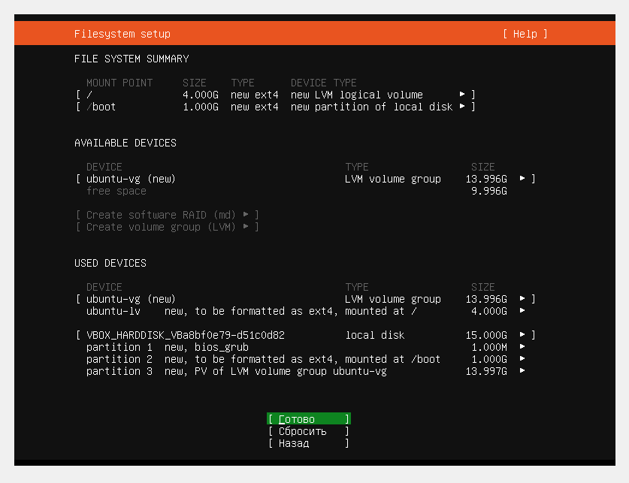

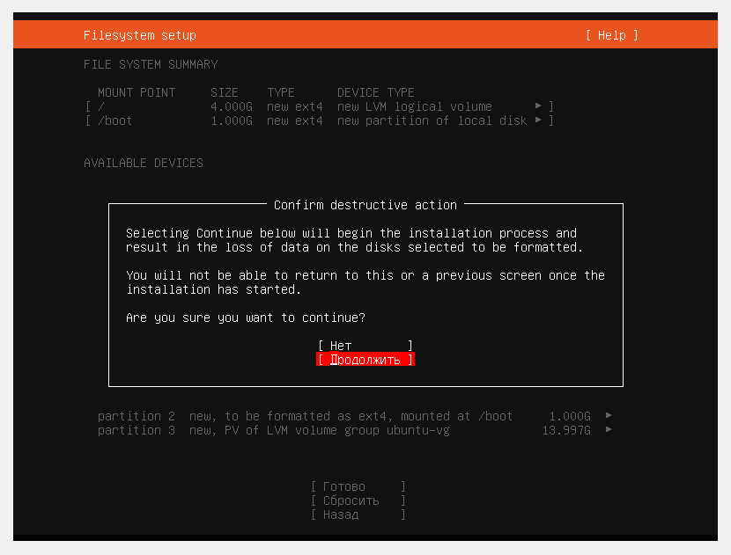

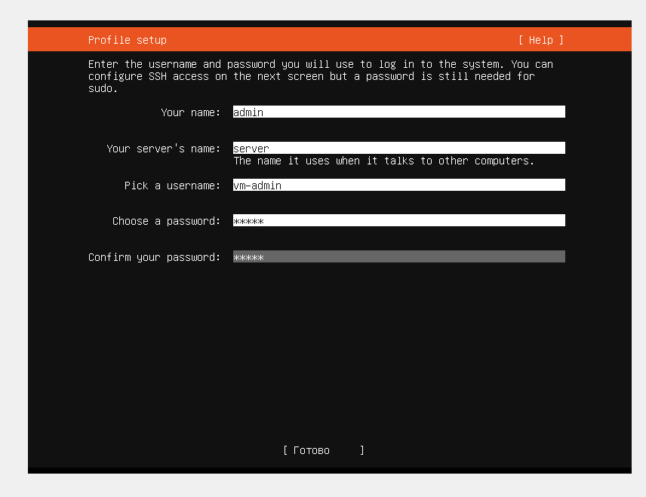

Password: admin

